Ivan Krstitelj
Metodička preporuka za sedmi razred
Katarina Pučar

OŠ KV B.7.1.
Učenik opisuje osnove proročke objave i tumači poziv, poslanje i ulogu starozavjetnih proroka i tumači poruku mesijanskih tekstova.
OŠ KV A.7.2.
Učenik prepoznaje povijesno i geografsko okruženje pojedinih biblijskih knjiga, prepoznaje književnu vrstu i simbolički govor kako bi objasnio značenje biblijskih tekstova i otkrio poruku za svoj život.
OŠ KV A.7.3.
Učenik istražuje temeljne pojmove židovske religije i objašnjava sličnosti i razlike s kršćanstvom kako bi prepoznao temeljne odrednice zajedničke baštine židovstva i kršćanstva.

Osobni i socijalni razvoj
osr A.3.1. Razvija sliku o sebi.
osr A.3.3. Razvija osobne potencijale.

Učiti kako učiti
uku A.3.1. Učenik samostalno traži nove informacije iz različitih izvora, transformira ih u novo znanje i uspješno primjenjuje pri rješavanju problema.
uku A.3.3. Učenik samostalno oblikuje svoje ideje i kreativno pristupa rješavanju problema.
uku A.3.4. Učenik kritički promišlja i vrednuje ideje uz podršku učitelja.

Motivacija
Nacrtajte Ivana Krstitelja na ručku!
Naglasak stavite na njegov izgled i okolinu u kojoj se nalazi.
Biblijski citat:
U one dane pojavi se Ivan Krstitelj propovijedajući u Judejskoj pustinji. Ivan je imao odjeću od devine dlake i kožnat pojas oko bokova; hranom mu bijahu skakavci i divlji med. (Mt 3, 1. 4)

Središnji dio
Zadatak za učenike
Svaki učenik treba Novi zavjet, a preko digitalnog alata dodijeli im se biblijski tekst o Ivanu Krstitelju koji će analizirati.
Zadatak za podjelu tekstova nalazi se na poveznici: bit.ly/RECENICE

Zadaci:
1) Pronađi i pročitaj svoj tekst.
2) Zaključi u koju skupinu spada:
- Ivan govori o sebi
- Ivan govori o Isusu
- Ivan daje savjete ljudima
3) Svojim riječima prepričaj osnovni sadržaj svog teksta.

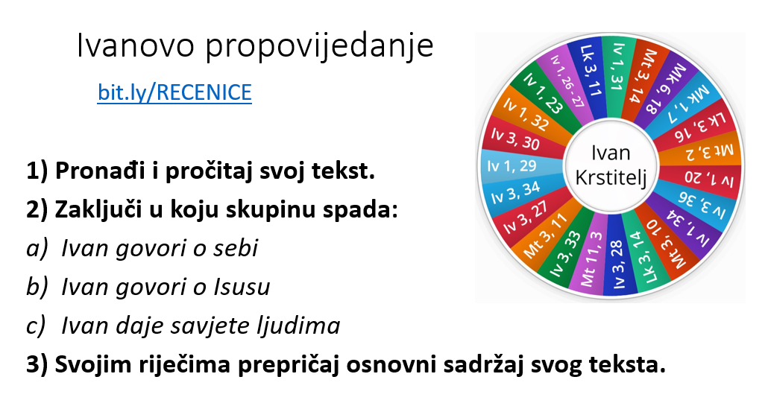
Učenici rade samostalno i vode bilješke u bilježnicu, a kada svi završe mogu u razredu potražiti druge učenike koji su imali isti tekst, pa usporediti i po potrebi dopuniti svoja rješenja, te se dogovoriti tko će izvijestiti razred o glavnom sadržaju na kojem su radili.

Aktualizacija
Ivan Krstitelj je ljude upozoravao da se moraju riješiti svojih grijeha kako bi bili dostojni susreta s Isusom.
Da doznate kako će Isus danas doći u vaš razred, da li bi ga bili spremni primiti?
Navedite tri najveća problema koji postoje u vašem razredu, a s čim Isus ne bi bio zadovoljan.
Razmišljajte o vašem međusobnom odnosu, odnosu prema nastavnicima, prema prostoru u kojem se nalazite i prema školskim obavezama.
Rezultati se komentiraju i ako postoje, daju prijedlozi kako bi se problematične situacije mogle popraviti.

